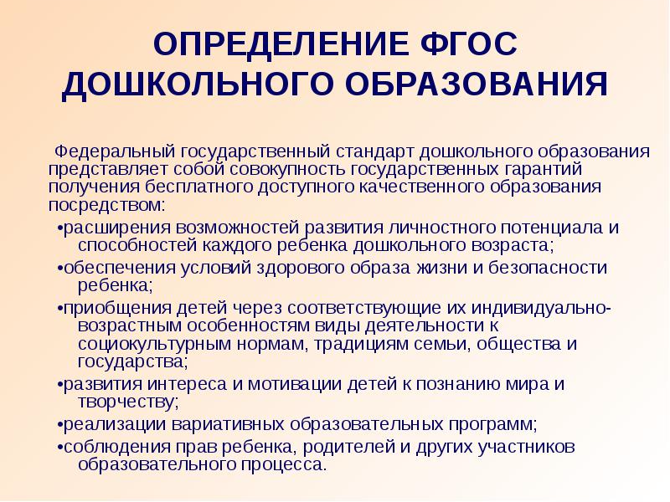
ЧТО ТАКОЕ СТАНДАРТ?
Федеральный государственный образовательный стандарт (ФГОС) понимается как совокупность групп требований:
- к структуре основных образовательных программ (содержательно- ресурсная группа требований);
- к условиям реализации основных образовательных программ (ресурсная группа);
- к результатам их освоения (системообразующая группа требований, так как подходы к определению результата в свою очередь определяют и образовательные программы, и условия образования).
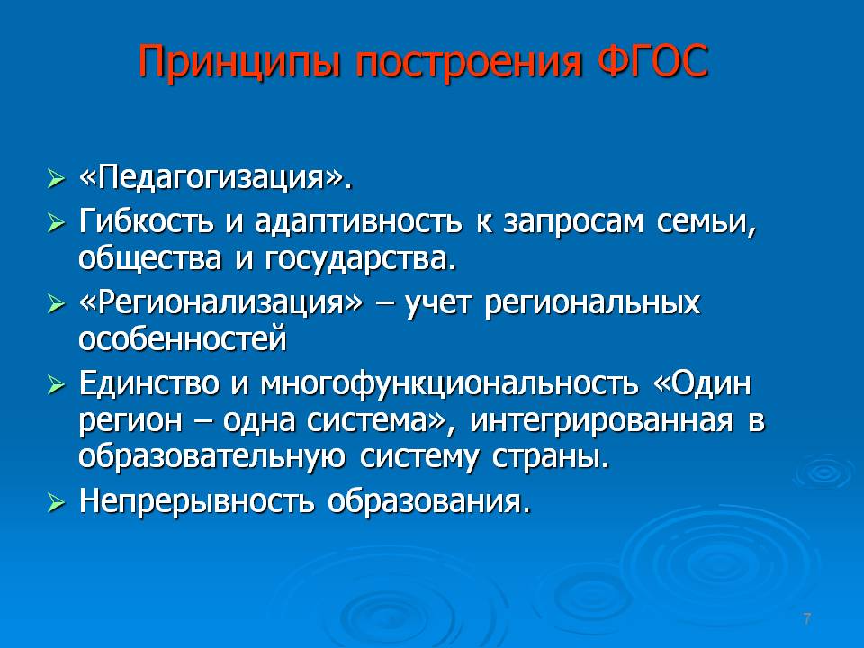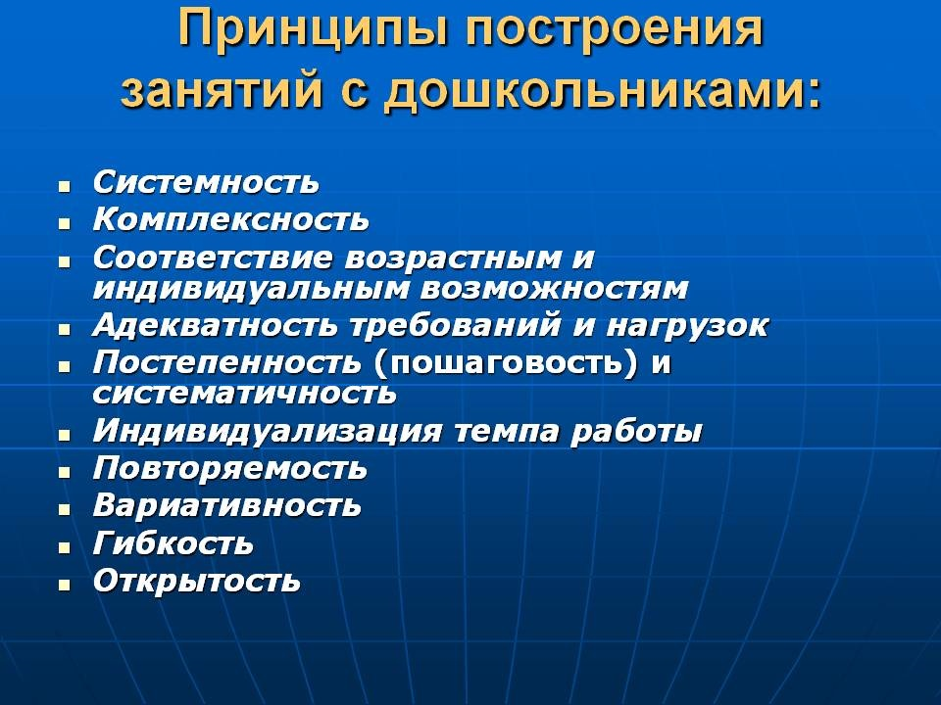
МЕТОДОЛОГИЧЕСКАЯ ОСНОВА ФГОС
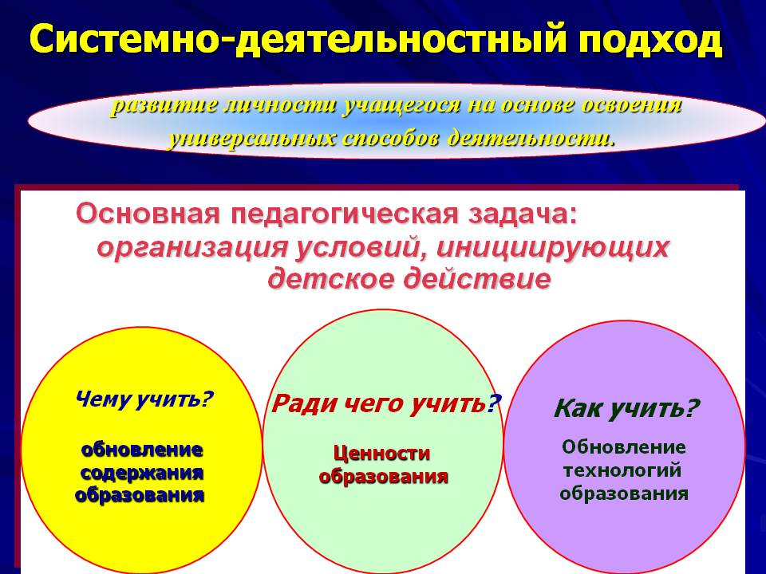

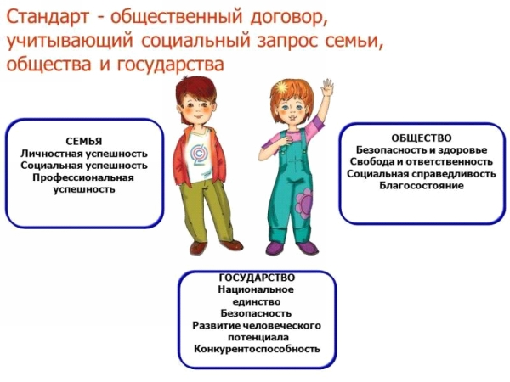
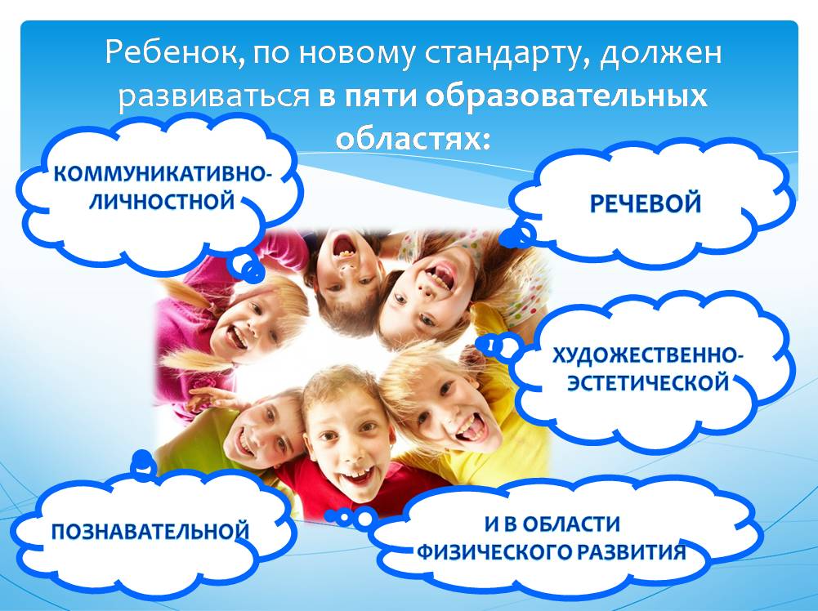
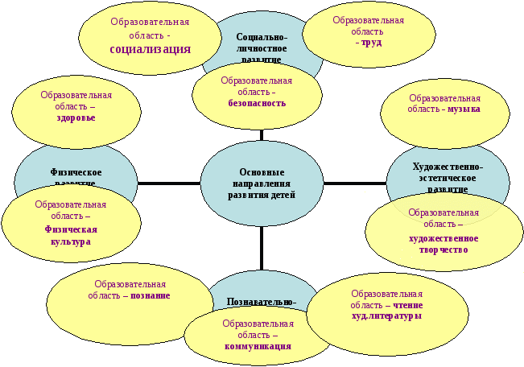
Решение задач развития детей в четырёх образовательных областях: коммуникативно-личностной, познавательно-речевой, художественно-эстетической и области физического развития – должно быть направлено на приобретение опыта в следующих видах деятельности:
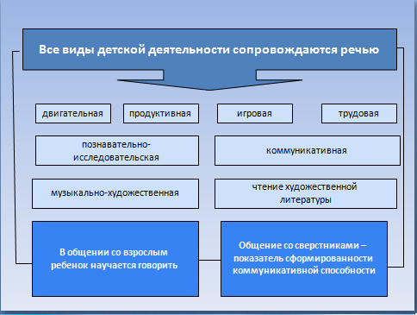
Образовательная программа формируется как программа психолого-педагогической поддержки позитивной социализации и индивидуализации, развития личности детей дошкольного возраста и определяет комплекс основных характеристик дошкольного образования (объем, содержание и планируемые результаты в виде целевых ориентиров дошкольного образования).
Программа направлена на:
создание условий развития ребенка, открывающих возможности для его позитивной социализации, его личностного развития, развития инициативы и творческих способностей на основе сотрудничества со взрослыми и сверстниками и соответствующим возрасту видам деятельности;
на создание развивающей образовательной среды, которая представляет собой систему условий социализации и индивидуализации детей.
Программа включает три основных раздела: целевой, содержательный и организационный, в каждом из которых отражается обязательная часть и часть, формируемая участниками образовательных отношений. Обе части являются взаимодополняющими и необходимыми с точки зрения реализации требований Стандарта.
Обязательная часть Программы предполагает комплексность подхода, обеспечивая развитие детей во всех пяти взаимодополняющих образовательных областях .
В части, формируемой участниками образовательных отношений, должны быть представлены выбранные и/или разработанные самостоятельно участниками образовательных отношений Программы, направленные на развитие детей в одной или нескольких образовательных областях, видах деятельности и/или культурных практиках (далее - парциальные образовательные программы), методики, формы организации образовательной работы.
Объем обязательной части Программы рекомендуется не менее 60% от ее общего объема; части, формируемой участниками образовательных отношений, не более 40%.
Целевой раздел включает в себя пояснительную записку и планируемые результаты освоения программы. Содержательный раздел представляет общее содержание Программы, обеспечивающее полноценное развитие личности детей. Организационный раздел должен содержать описание материально-технического обеспечения Программы.
Требования к условиям реализации ООП ДО
Представляют собой совокупность требований, обеспечивающих реализацию ООП ДО, направленных на достижение планируемых результатов дошкольного образования.
Интегративным результатом реализации указанных требований является создание развивающей образовательной среды:
·обеспечивающей духовно-нравственное развитие и воспитание детей;
· высокое качество дошкольного образования, его доступность, открытость и привлекательность для детей и их родителей (законных представителей) и всего общества;
·гарантирующей охрану и укрепление физического и психологического здоровья воспитанников;
·комфортной по отношению к воспитанникам (в том числе с ограниченными возможностями здоровья) и педагогическим работникам.
Настоящие требования включают семь групп требований:
1) требования к кадровому обеспечению;
2) требования к материально-техническому обеспечению;
3) требования к учебно-материальному обеспечению;
4) требования к медико-социальному обеспечению;
5) требования к информационно-методическому обеспечению;
6) требования к психолого-педагогическому обеспечению;
7) требования к финансовому обеспечению.
Целевые ориентиры - это требования Стандарта к результатам освоения основной образовательной программы дошкольного образования.
Целевые ориентиры
Включают в себя следующие характеристики:
·Инициативность и самостоятельность (ребёнок способен выбирать себе род занятий, партнёров, умеет воплощать свои замыслы).
·Уверенность в своих силах, положительное отношение к себе и другим, внешнему миру (сопереживание, разрешение конфликтов).
·Умение подчиняться нормам и правилам, развитое воображение, творчество.
·Развитые творческие способности, развитая устная речь.
·Хорошо развитая крупная и мелкая моторика.
·Способность к волевым усилиям в разных видах деятельности.
·Любознательность, склонность к экспериментированию и наблюдениям, способность к принятию решений.
Целевые ориентиры являются основанием преемственности дошкольного и начального образования
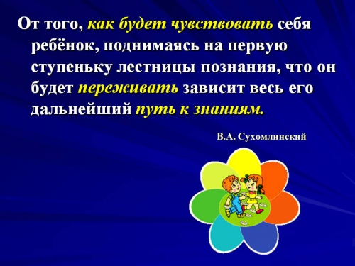
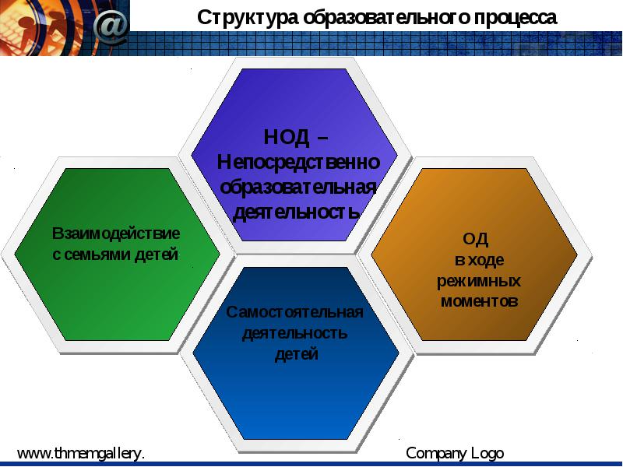
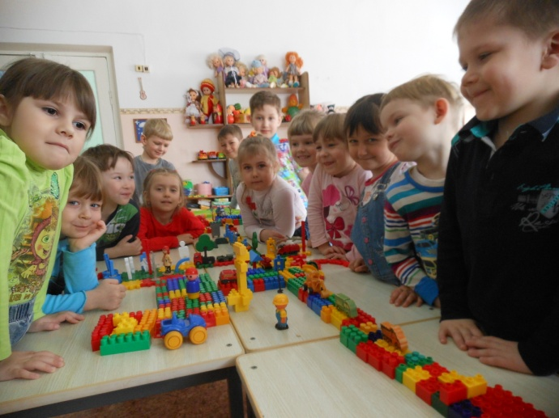
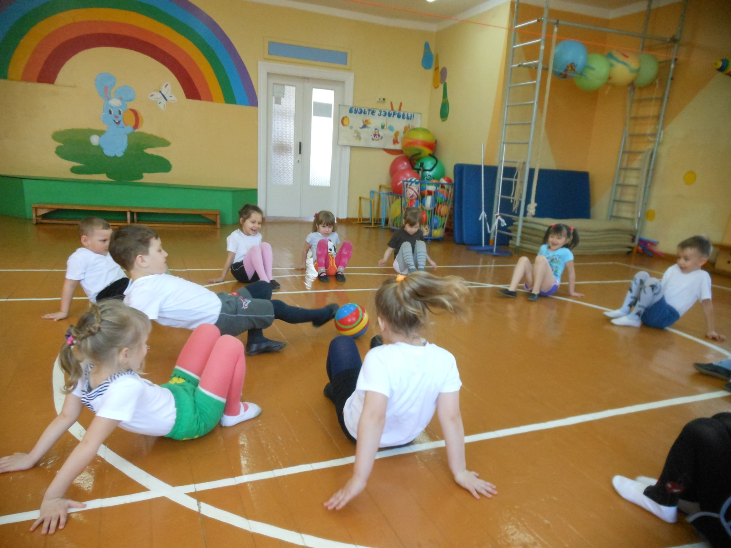
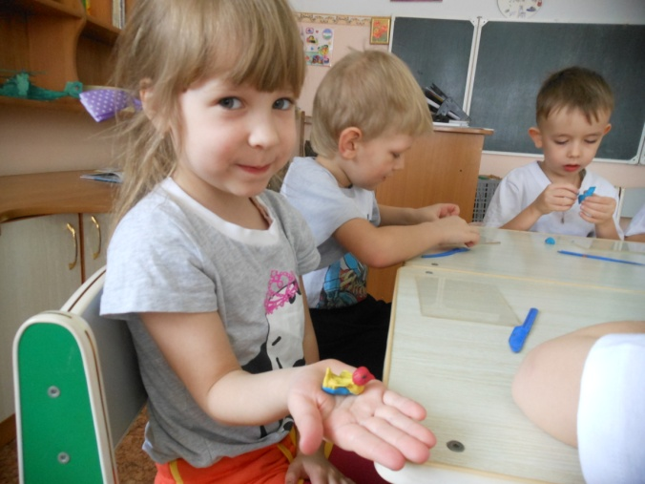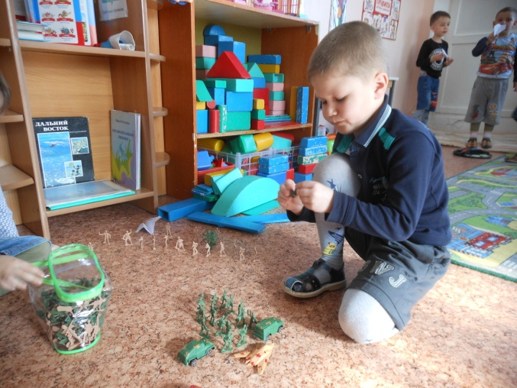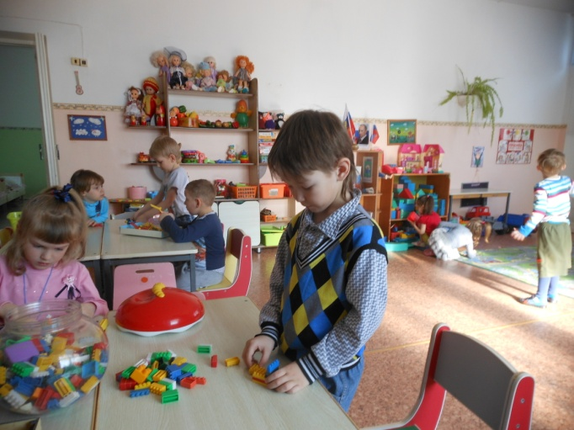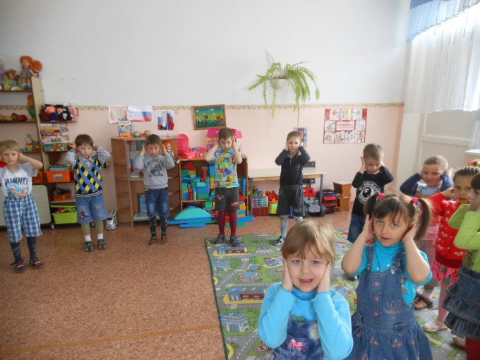
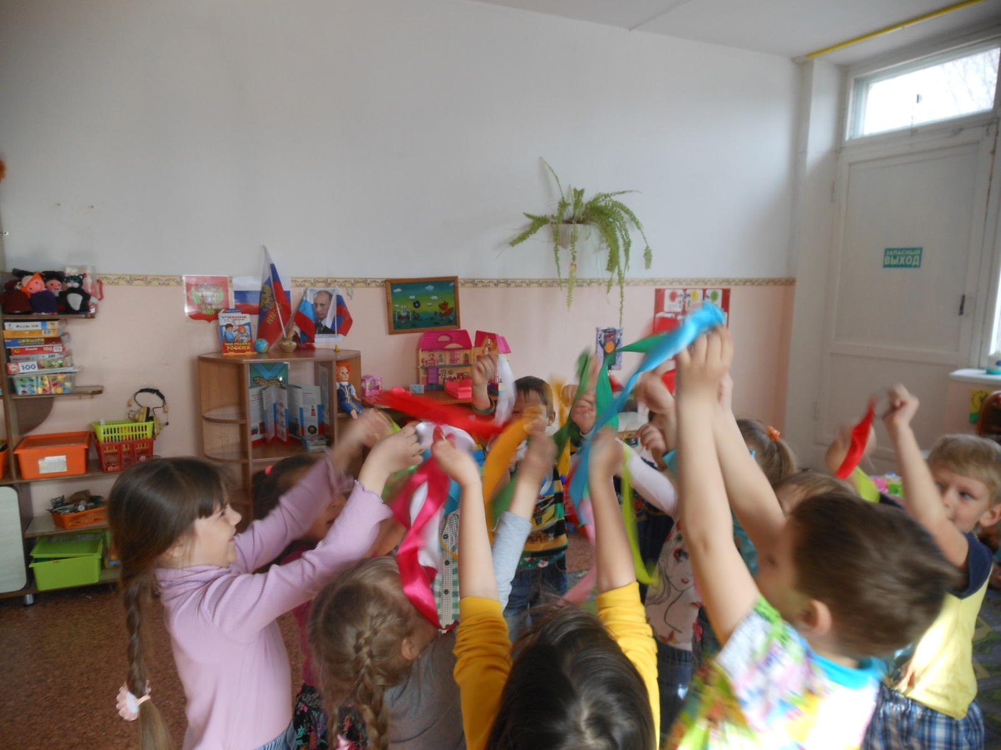
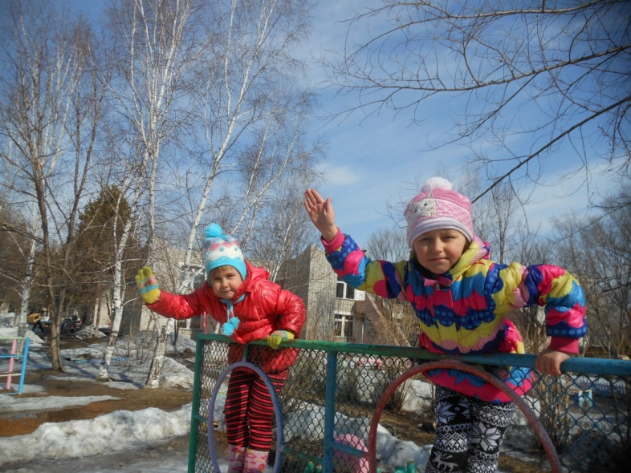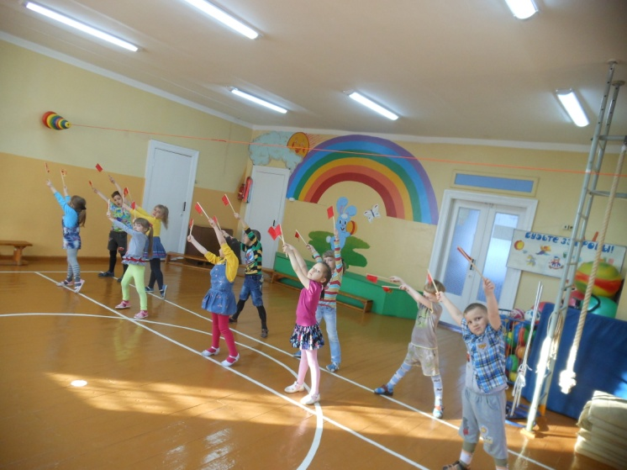
Федеральный государственный образовательный стандарт дошкольного образования
Уважаемые родители!
Федеральный государственный стандарт дошкольного образования разработан впервые в российской истории в соответствии с требованиями вступившего в силу 1 сентября 2013 года Федерального Закона «Об образовании в Российской Федерации».
ФГОС ДО (Федеральный государственный образовательный стандарт дошкольного образования) утверждён 17 октября 2013г. Приказом №1155 Министерства образования и науки РФ.
ФГОС дошкольного образования призван нормативно обеспечить государственные гарантии равенства возможностей для каждого ребенка в получении качественного дошкольного образования. В центре проекта стандарта находятся требования к условиям, в том числе психолого-педагогическим,кадровым, материально-техническим и финансовым.
В отличие от других образовательных стандартов, стандарт дошкольного образования не предусматривает проведение аттестации детей при освоении ими образовательных программ, а требования к результатам представлены в виде целевых ориентиров: инициативность и самостоятельность ребенка, уверенность в своих силах, положительное отношение к себе и другим, активное взаимодействие со сверстниками и взрослыми, способность ребенка к фантазии, воображению, творчеству, любознательность, способность к волевым усилиям и принятию самостоятельных решений и др.

